Плата заряда аккумулятора

Пояснительная записка

1. Общие сведения и назначение устройства

Плата заряда аккумулятора (далее – плата) предназначена для заряда Li-On аккумуляторов с номинальным напряжением 39.6 В (напряжение полностью заряженной батареи: 46.2 В). Питание платы может осуществляться, как от солнечной панели, так и от источника постоянного напряжения.

1. Технические характеристики

|  |  |
| --- | --- |
| **Параметр** | **Значение** |
| Вход | |
| Диапазон напряжения питания для входов XT1 PANEL IN и XT4 DC IN. | 7.8 – 40 В |
| Максимальный потребляемый ток для входов XT1 PANEL IN и XT4 DC IN | 8.5 А |
| Диапазон напряжения питания для входа XT6 MCU | 7 – 48 В.  Мощность потребления: 0.25 Вт |
| Выход | |
| Максимальное напряжение выхода XT2 VBAT | 46.2 В |
| Максимальный ток выхода XT2 VBAT | 4 A |
| Частота преобразования | 120 кГц |
| Напряжение выхода XT7 FAN 12V | 12 В |
| Максимальный ток выхода XT7 FAN 12V | 0.6 А |
| Цифровая часть | |
| Цифровые интерфейсы | CAN, USB |
| Интерфейс программирования и отладки | JTAG |
| Используемый микроконтроллер | STM32F334C8T6 |
| Энергонезависимая память | EEPROM 128 KB. |
| Тип батареи для часов реального времени (RTC) | CR1220, 3 В |
| Напряжение питания цифровой части | 3.3 В |
| Датчики температуры | |
| Параметры датчика для батареи (XT3 NTC) | Тип: NTC термистор  Сопротивление 10k при 25°C  ß = 3380  Диапазон измерения температуры: -40 +60 °C |
| Тип датчика температуры платы | NTC термистор  B57401V2472J062 |

1. Назначение разъемов

|  |  |
| --- | --- |
| **Разъем** | **Назначение** |
| XT1 PANEL IN | Разъем для подключения солнечной панели. Вход питает силовую часть преобразователя напряжения (BOOST) для заряда батареи, а также цифровую часть схемы (микроконтроллер, интерфейсы и т.п.). При работе от данного входа реализуется алгоритм поиска точки максимальной мощности подключенной панели (MPPT) |
| XT4 DC IN | Вход для подключения источника постоянного напряжения. При питании от данного входа алгоритм MPPT не реализуется. В остальном, функции аналогичны входу XT1 PANEL IN. |
| XT6 MCU | Вход питания цифровой части схемы. Используется, как дополнительный в случае отсутствия напряжения на разъемах XT1, XT4 , XT2 и объединен с ними через диоды, что допускает их совместное использование.  Примечание – основной источник питания цифровой части схемы задается джампером JP4 на плате. |
| XT2 VBAT | Выход для подключения батареи. |
| XT3 NTC | Вход для подключения NTC термодатчика батареи. По умолчанию вход отключен. При подключении термодатчика необходимо демонтировать резистор R49 10k на плате.  Термодатчик позволяет реализовать алгоритм температурной компенсации в процессе заряда батареи. |
| XT7 FAN 12V | Выход для подключения вентилятора охлаждения. |
| XT5 CAN | Подключение шины CAN.  В случае, если плата является оконечным устройством на линии, необходимо установить джампер JP2 для подключения терминального резистора 120 Ом.  Адрес устройства на шине задается DIP-переключателями SB4. |
| XP9 USB micro | Гальванически развязанный порт для обмена данными с ПК. |
| XP7 JTAG | Порт для программирования и отладки микроконтроллера |
| XS1 RESERVE | Разъем для модуля расширения. Рациональное использование свободных выводов микроконтроллера. По умолчанию разъем не устанавливается, но для него предусмотрено посадочное место. |

Приложение 1

Разъемы для внешних подключений платы

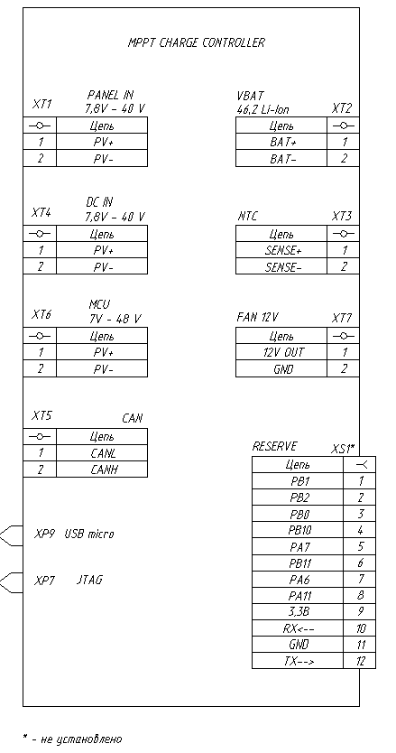

Приложение 2

Внешний вид устройства

